ВАГОНЫ
САМОСВАЛЫ

4-осный вагон-самосвал 5ВС-60, модель 19-Д001

Назначение: для транспортировки и механизированной разгрузки сыпучих и кусковых грузов.

Номер проекта | 601.00.000 | по осям сцепления автосцепок | 11720 | ширина внизу | 2650
Технические условия | - | по концевым балкам рамы | 10500 | высота | 970
Модель вагона | 19-Д001 | Ширина максимальная, мм | 3210 | Высота от уровня верха головок
Тип вагона | 330 (5ВС-60) | Высота от уровня верха головок |  | рельсов до уровня пола, мм | 1720
Изготовитель | Калининградский ВСЗ | рельсов максимальная, мм | 2680 | Угол наклона кузова при разгрузке, град. | 45
Грузоподъемность, т | 60 | Количество осей, шт. | 4 | Количество разгрузочных цилиндров, шт. | 4
Масса тары вагона (min/max), т | 28,1/29 | Модель 2-осной тележки | 18-100 | Удельный объем, м³/т | 0,483
Нагрузка: |  | Наличие переходной площадки | нет | Конструкционная скорость на
статическая осевая, кН (тс) | 215,11 (21,95) | Наличие стояночного тормоза | есть | промышленных путях, км/ч | 75
погонная, кН/м (тс/м) | 74,38 (7,59) | Объем кузова, м³ | 26,3 | Рабочее давление в цилиндрах разгрузки,
Скорость конструкционная, км/ч | 120 | Размеры кузова внутри, мм: |  | МПа (кгс/см²) | 0,6 (6,0)
Габарит | 1-Т | длина вверху | 10000 | Год постановки на серийное производство | 1962
База вагона | 7500 | длина внизу | 9530 | Год снятия с серийного производства | 1972
Длина, мм: |  | ширина вверху | 2950 | Возможность установки буферов | нет

6-осный вагон-самосвал модернизированный, модель 31-634

Назначение: для транспортировки и механизированной разгрузки сыпучих и кусковых грузов

Номер проекта | 634.00.000 | Скорость конструкционная, км/ч | согласно указанию | Объем кузова, м³ | 50,0
Технические условия | - |  | №Г-4217у от 17.10.86г. | Размеры кузова внутри, мм:
Модель вагона | 31-634 | Скорость конструкционная на |  | длина вверху | 13400
Тип вагона | - (2ВС-105) | промышленных путях, км/ч | 70 | длина внизу | 13000
Изготовитель | Калининградский ВСЗ | Габарит (на путях МПС) | 1-Т | ширина вверху | 3150
 | Польша | База вагона, мм | 9340 | ширина внизу | 2630
Грузоподъемность, т | 90 | Длина, мм: |  | высота | 1300
Масса тары вагона (min/max), т | 47 / 50 | по осям сцепления автосцепок | 14900 | Высота от уровня верха головок рельсов
Нагрузка: |  | по концевым балкам рамы | 13816 | до уровня пола, мм | 1917
статическая осевая, кН(тс): | 23,5 | Ширина максимальная, мм | 3520 | Угол наклона кузова при разгрузке, град. | 45
на путях промышленных |  | Высота от уровня верха головок |  | Количество разгрузочных цилиндров, шт. | 6
предприятий | 251,14 (25,6) | рельсов максимальная, мм | 3241 | Удельный объем, м³/т | 0,475
на путях МПС | 215,8 (22) | Количество осей, шт. | 6 | Рабочее давление в цилиндрах разгрузки,
погонная, кН/м (тс/м): |  | Модель 3-осной тележки | УВЗ-7; УВЗ-10м; | МПа (кгс/см²) | 0,7 (7,0)
на путях промышленных |  |  | УВЗ-11А | Год постановки на серийное производство
предприятий | 101,0 (10,3) | Наличие переходной площадки | нет | или закупки вагона | 1967 1974
на путях МПС | 86,9 (8,86) | Наличие стояночного тормоза | есть | Год снятия с серийного производства | 1973 -
 |  |  |  | Возможность установки буферов | нет

4-осный вагон-самосвал, модель 31-638

Назначение: для транспортировки и механизированной разгрузки сыпучих и кусковых грузов.

Номер проекта | 638.00.000 | Длина, мм: |  | ширина внизу | 2610
Технические условия | ТУ 24.5.347-76 | по осям сцепления автосцепок | 11830 | высота | 980
Модель вагона | 31-638 | по концевым балкам рамы | 10610 | Высота от уровня верха головок рельсов
Тип вагона | 350 (6ВС-60) | Ширина максимальная, мм | 3210 | до уровня пола, мм | 1770
Изготовитель | Калининградский ВСЗ | Высота от уровня верха головок |  | Угол наклона кузова при разгрузке, град. | 45
 | Демиховский МСЗ | рельсов максимальная, мм | 2867 | Количество разгрузочных цилиндров, шт. | 4
Грузоподъемность, т | 60 | Количество осей, шт. | 4 | Удельный объем, м³/т | 0,43
Масса тары вагона (min/max), т | 25,7/27,3 | Модель 2-осной тележки | 18-100 | Конструкционная скорость на
Нагрузка: |  | Наличие переходной площадки | нет | промышленных путях, км/ч | 70
статическая осевая, кН(тс) | 212,7 (21,7) | Наличие стояночного тормоза | есть | Рабочее давление в цилиндрах разгрузки,
погонная, кН/м (тс/м) | 72,1 (7,35) | Объем кузова, м³ | 26,2 | МПа (кгс/см²) | 0,6 (6,0)
Скорость конструкционная, км/ч | 120 | Размеры кузова внутри, мм: |  | Год постановки на серийное производство
Габарит | 1-Т | длина вверху | 10140 | или закупки вагона | 1971 1971
База вагона, мм | 7500 | длина внизу | 9620 | Год снятия с серийного производства | 1985 -
 |  | ширина вверху | 2910 | Возможность установки буферов | нет

4-осный вагон-самосвал, модель 31-638-01

Назначение: для транспортировки и механизированной разгрузки сыпучих и кусковых грузов.

Номер проекта | 638.00.000 | Длина, мм: |  | ширина внизу | 2610
Технические условия | ТУ 24.5.347-76 | по осям сцепления автосцепок | 12450 | высота | 980
Модель вагона | 31-638-01 | по концевым балкам рамы | 10610 | Высота от уровня верха головок рельсов
Тип вагона | 351 | Ширина максимальная, мм | 3210 | до уровня пола, мм | 1770
Изготовитель | Калининградский ВСЗ | Высота от уровня верха головок |  | Угол наклона кузова при разгрузке, град. | 45
 | Демиховский МСЗ | рельсов максимальная, мм | 2867 | Количество разгрузочных цилиндров, шт. | 4
Грузоподъемность, т | 60 | Количество осей, шт. | 4 | Удельный объем, м³/т | 0,43
Масса тары вагона (min/max), т | 26,9/27,8 | Модель 2-осной тележки | 18-100 | Конструкционная скорость на
Нагрузка: |  | Наличие переходной площадки | нет | промышленных путях, км/ч | 70
статическая осевая, кН(тс) | 212,7 (21,7) | Наличие стояночного тормоза | есть | Рабочее давление в цилиндрах разгрузки,
погонная, кН/м (тс/м) | 72,1 (7,35) | Объем кузова, м³ | 30 | МПа (кгс/см²) | 0,6 (6,0)
Скорость конструкционная, км/ч | 120 | Размеры кузова внутри, мм: |  | Год постановки на серийное производство
Габарит | 1-Т | длина вверху | 10140 | или закупки вагона | 1971
База вагона, мм | 7500 | длина внизу | 9620 | Год снятия с серийного производства | 1983
 |  | ширина вверху | 2910 | Возможность установки буферов | нет

4-осный вагон-самосвал, модель 31-656

Назначение: для транспортировки и механизированной разгрузки сыпучих и кусковых грузов.

Номер проекта | 656.00.000 | по осям сцепления автосцепок | 11830 | ширина внизу | 2615
Технические условия | ТУ 24.05.427-80 | по концевым балкам рамы | 10610 | высота | 1187
Модель вагона | 31-656 | Ширина максимальная, мм | 3204 | Высота от уровня верха головок рельсов
Тип вагона | 350 | Высота от уровня верха головок |  | до уровня пола, мм | 1803
Изготовитель | Калининградский ВСЗ | рельсов максимальная, мм | 2990 | Угол наклона кузова при разгрузке, град. | 45
 | Демиховский МСЗ | Количество осей, шт. | 4 | Количество разгрузочных цилиндров, шт. | 4
Грузоподъемность, т | 60 | Модель 2-осной тележки | 18-100 | Удельный объем, м³/т | 0,54
Масса тары вагона (min/max), т | 25,9/27,8 | Наличие переходной площадки | нет | Конструкционная скорость на
Нагрузка: |  | Наличие стояночного тормоза | есть | промышленных путях, км/ч | 70
статическая осевая, кН(тс) | 214,9 (21,9) | Объем кузова, м³ | 32 | Рабочее давление в цилиндрах разгрузки,
погонная, кН/м (тс/м) | 72,62 (7,41) | Размеры кузова внутри, мм: |  | МПа (кгс/см²) | 0,6 (6,0)
Скорость конструкционная, км/ч | 120 | длина вверху | 10015 | Год постановки на серийное производство
Габарит | 1-Т | длина внизу | 9604 | или закупки вагона | 1978 1979
База вагона, мм | 7500 | ширина вверху | 2883 | Год снятия с серийного производства | 1988 1988
Длина, мм: |  |  |  | Возможность установки буферов | нет

4-осный вагон-самосвал, модель 31-661

Назначение: для транспортировки и механизированной разгрузки сыпучих и кусковых грузов.

Номер проекта | 661.00.000 | по осям сцепления автосцепок | 12450 | ширина внизу | 2615
Технические условия | ТУ 24.05.427-80 | по концевым балкам рамы | 11230 | высота | 1187
Модель вагона | 31-661 | Ширина максимальная, мм | 3204 | Высота от уровня верха головок рельсов
Тип вагона | 351 | Высота от уровня верха головок |  | до уровня пола, мм | 1803
Изготовитель | Калининградский ВСЗ | рельсов максимальная, мм | 2990 | Угол наклона кузова при разгрузке, град. | 45
Грузоподъемность, т | 60 | Количество осей, шт. | 4 | Количество разгрузочных цилиндров, шт. | 4
Масса тары вагона (min/max), т | 27/28 | Модель 2-осной тележки | 18-100 | Удельный объем, м³/т | 0,54
Нагрузка: |  | Наличие переходной площадки | есть | Конструкционная скорость на
статическая осевая, кН(тс) | 214,9 (21,9) | Наличие стояночного тормоза | есть | промышленных путях, км/ч | 70
погонная, кН/м (тс/м) | 72,62 (7,41) | Объем кузова, м³ | 32 | Рабочее давление в цилиндрах разгрузки,
Скорость конструкционная, км/ч | 120 | Размеры кузова внутри, мм: |  | МПа (кгс/см²) | 0,6 (6,0)
Габарит | 1-Т | длина вверху | 10015 | Год постановки на серийное производство
База вагона, мм | 7500 | длина внизу | 9604 | или закупки вагона | 1980
Длина, мм: |  | ширина вверху | 2883 | Год снятия с серийного производства | 1987
 |  |  |  | Возможность установки буферов | нет

4-осный вагон-самосвал, модель 31-675

Назначение: для перевозки и механизированной погрузки и выгрузки сыпучих и кусковых грузов.

Номер проекта | 675.00.000 | Длина, мм: |  | ширина внизу | 2615
Технические условия | ТУ 24.05.944-91 | по осям сцепления автосцепок | 11830 | высота | 1267
Модель вагона | 31-675 | по концевым балкам рамы | 10610 | Высота от уровня верха головок
Тип вагона | 320 | Ширина максимальная, мм | 3185 | рельсов до уровня пола, мм | 1813
Изготовитель | 1)Калининградский ВСЗ | Высота от уровня верха головок |  | Угол наклона кузова при разгрузке, град. | 45
 | 2)Демиховский МСЗ | рельсов максимальная, мм | 3080 | Количество разгрузочных цилиндров, шт. | 4
Грузоподъемность, т | 67 | Количество осей, шт. | 4 | Удельный объем, м³/т | 0,525
Масса тары вагона (min/max), т | 25,6/26,4 | Модель 2-осной тележки | 18-100 | Рабочее давление в цилиндрах разгрузки,
Нагрузка: |  | Наличие переходной площадки | нет | МПа (кгс/см²) | 0,6 (6,0)
статическая осевая, кН (тс) | 230,3 (23,5) | Наличие стояночного тормоза | есть | Год постановки на серийное производство | 1)1990 2)1993
погонная, кН/м (тс/м) | 77,42 (7,9) | Объем кузова, м³ | 35,2 | Год снятия с серийного производства | 1999 -
Скорость конструкционная, км/ч | 120 | Размеры кузова внутри, мм: |  | Возможность установки буферов | возможно при
Габарит | 1-Т | длина вверху | 10308 |  | доработке
База вагона, мм | 7500 | длина внизу | 9906 |  | конструкции
 |  | ширина вверху | 2885 |  | нижней рамы

4-осный вагон-самосвал, модель 31-675-01

Назначение: для перевозки и механизированной погрузки и выгрузки сыпучих и кусковых грузов.

Номер проекта | 675.00.000 | Длина, мм: |  | ширина внизу | 2615
Технические условия | ТУ 24.05.944-91 | по осям сцепления автосцепок | 11830 | высота | 1267
Модель вагона | 31-675-01 | по концевым балкам рамы | 10610 | Высота от уровня верха головок
Тип вагона | - | Ширина максимальная, мм | 3185 | рельсов до уровня пола, мм | 1813
Изготовитель | Калининградский ВСЗ | Высота от уровня верха головок |  | Угол наклона кузова при разгрузке, град. | 45
 | Демиховский МСЗ | рельсов максимальная, мм | 3080 | Количество разгрузочных цилиндров, шт. | 4
Грузоподъемность, т | 64 | Количество осей, шт. | 4 | Удельный объем, м³/т | 0,525
Масса тары вагона (min/max), т. | 28,1/29 | Модель 2-осной тележки | 18-100 | Рабочее давление в цилиндрах разгрузки,
Нагрузка: |  | Наличие переходной площадки | нет | МПа (кгс/см²) | 0,6 (6,0)
статическая осевая, кН (тс) | 230,3 (23,5) | Наличие стояночного тормоза | есть | Год постановки на серийное производство | 2001
погонная, кН/м (тс/м) | 77,42 (7,9) | Объем кузова, м³ | 35,2 | Год снятия с серийного производства | -
Скорость конструкционная, км/ч | 120 | Размеры кузова внутри, мм: |  | Возможность установки буферов | возможно при
Габарит | 1-Т | длина вверху | 10308 |  | доработке
База вагона, мм | 7500 | длина внизу | 9906 |  | конструкции
 |  | ширина вверху | 2885 |  | нижней рамы

4-осный вагон-самосвал, модель 31-676

Назначение: для перевозки и механизированной погрузки и выгрузки сыпучих и кусковых грузов.

Номер проекта | 676.00.000 | по концевым балкам рамы | 11230 | высота | 1267
Технические условия | ТУ 24.05.944-91 | Ширина максимальная, мм | 3185 | Высота от уровня верха головок
Модель вагона | 31-676 | Высота от уровня верха головок |  | рельсов до уровня пола, мм | 1813
Тип вагона | - | рельсов максимальная, мм | 3080 | Угол наклона кузова при разгрузке, град. | 45
Изготовитель | Калининградский ВСЗ | Количество осей, шт. | 4 | Количество разгрузочных цилиндров, шт. | 4
Грузоподъемность, т | 67 | Модель 2-осной тележки | 18-100 | Удельный объем, м³/т | 0,525
Масса тары вагона (min/max), т | 25,9/26,7 | Наличие переходной площадки | есть | Конструкционная скорость на
Нагрузка: |  | Наличие стояночного тормоза | есть | промышленных путях, км/ч | 120
статическая осевая, кН (тс) | 230,3 (23,5) | Объем кузова, м³ | 35,2 | Рабочее давление в цилиндрах разгрузки,
погонная, кН/м (тс/м) | 73,52 (7,5) | Размеры кузова внутри, мм: |  | МПа (кгс/см²) | 0,6 (6,0)
Скорость конструкционная, км/ч | 120 | длина вверху | 10308 | Год постановки на серийное производство | 1993
Габарит | 1-Т | длина внизу | 9906 | Год снятия с серийного производства | -
База вагона | 7500 | ширина вверху | 2885 | Возможность установки буферов | возможно при
Длина, мм: |  | ширина внизу | 2615 |  | доработке
по осям сцепления автосцепок | 12450 |  |  |  | конструкции
 |  |  |  |  | нижней рамы

4-осный вагон-самосвал с амортизирующей прослойкой, модель 31-676-01

Назначение: для перевозки и механизированной погрузки и выгрузки сыпучих и кусковых грузов.

Номер проекта | - | по концевым балкам рамы | 11230 | высота | 1267
Технические условия | - | Ширина максимальная, мм | 3185 | Высота от уровня верха головок
Модель вагона | 31-676-01 | Высота от уровня верха головок |  | рельсов до уровня пола, мм | 1813
Тип вагона | 351 | рельсов максимальная, мм | 3080 | Угол наклона кузова при разгрузке, град. | 45
Изготовитель | Калининградский ВСЗ | Количество осей, шт. | 4 | Количество разгрузочных цилиндров, шт. | 4
Грузоподъемность, т | 64,0 | Модель 2-осной тележки | 18-100 | Удельный объем, м³/т | 0,525
Масса тары вагона (min/max), т | 28,1/29,0 | Наличие переходной площадки | есть | Конструкционная скорость на
Нагрузка: |  | Наличие стояночного тормоза | есть | промышленных путях, км/ч | 120
статическая осевая, кН (тс) | 230,3 (23,5) | Объем кузова, м³ | 35,2 | Рабочее давление в цилиндрах разгрузки,
погонная, кН/м (тс/м) | 73,52 (7,5) | Размеры кузова внутри, мм: |  | МПа (кгс/см²) | 0,6 (6,0)
Скорость конструкционная, км/ч | 120 | длина вверху | 10308 | Год постановки на серийное производство | 2001
Габарит | 1-Т | длина внизу | 9906 | Год снятия с серийного производства | -
База вагона | 7500 | ширина вверху | 2885 | Возможность установки буферов | возможно при
Длина, мм: |  | ширина внизу | 2615 |  | доработке
по осям сцепления автосцепок | 12450 |  |  |  | конструкции

4-осный вагон-самосвал, модель 31-945

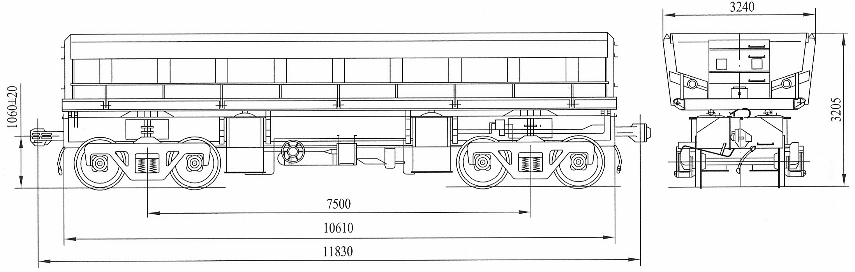

Назначение: для транспортировки и механизированной разгрузки сыпучих и кусковых грузов.

Номер проекта | 945.00.000-0 | Длина, мм: |  | длина внизу | 9880
Технические условия | ТУ У 35.2-00210890-021:2008 | по осям сцепления автосцепок | 11830 | ширина вверху | 2860
Модель вагона | 31-945 | по концевым балкам рамы | 10610 | высота | 1290
Изготовитель | ОАО «Стахановский ВЗ» | Ширина максимальная, мм | 3240 | Высота от уровня верха головок рельсов
Грузоподъемность, т | 66 | Высота от уровня верха головок |  | до уровня пола, мм | 1905
Масса тары вагона (min/max), т | 26,3/28 | рельсов максимальная, мм | 3205 | Угол наклона кузова при разгрузке, град. | 45
Нагрузка: |  | Количество осей, шт. | 4 | Количество разгрузочных цилиндров, шт. | 4
статическая осевая, кН(тс) | 230,5 (23,5) | Модель 2-осной тележки | 18-100 | Удельный объем, м³/т | 0,55
погонная, кН/м (тс/м) | 78 (7,95) | Наличие переходной площадки | нет | Рабочее давление в цилиндрах разгрузки,
Скорость конструкционная, км/ч | 120 | Наличие стояночного тормоза | есть | МПа (кгс/см²) | 0,6 (6,0)
Габарит | 1-Т | Объем кузова, м³ | 36 | Год постановки на серийное производство
База вагона, мм | 7500 | Размеры кузова внутри, мм: |  | или закупки вагона | 1992
 |  | длина вверху | 10430 | Год снятия с серийного производства | -
 |  |  |  | Возможность установки буферов | нет

4-осный вагон-самосвал с опрокидывающимся кузовом, модель 31-945-01

Назначение: для транспортировки и механизированной разгрузки сыпучих и кусковых грузов.

Номер проекта | - | Длина, мм: |  | длина внизу | 9880
Технические условия | - | по осям сцепления автосцепок | 11830 | ширина вверху | 2860
Модель вагона | 31-945-01 | по концевым балкам рамы | 10610 | высота | 1290
Изготовитель | ОАО «Стахановский ВЗ» | Ширина максимальная, мм | 3240 | Высота от уровня верха головок рельсов
Грузоподъемность, т | 65,0 | Высота от уровня верха головок |  | до уровня пола, мм | 1905
Масса тары вагона (min/max), т | 28,1/29,0 | рельсов максимальная, мм | 3205 | Угол наклона кузова при разгрузке, град. | 45
Нагрузка: |  | Количество осей, шт. | 4 | Количество разгрузочных цилиндров, шт. | 4
статическая осевая, кН(тс) | 230,5 (23,5) | Модель 2-осной тележки | 18-100 | Удельный объем, м³/т | 0,55
погонная, кН/м (тс/м) | 78 (7,95) | Наличие переходной площадки | нет | Рабочее давление в цилиндрах разгрузки,
Скорость конструкционная , км/ч | 120 | Наличие стояночного тормоза | есть | МПа (кгс/см²) | 0,6 (6,0)
Габарит | 1-Т | Объем кузова, м³ | 36 | Год постановки на серийное производство
База вагона, мм | 7500 | Размеры кузова внутри, мм: |  | или закупки вагона | 1993
Тип вагона | 350 | длина вверху | 10430 | Год снятия с серийного производства | -
 |  |  |  | Возможность установки буферов | нет

4-осный вагон-самосвал с опрокидывающимся кузовом, модель 31-945-02

Назначение: для транспортировки и механизированной разгрузки сыпучих и кусковых грузов.

Номер проекта | - | Длина, мм: |  | длина внизу | 9880
Технические условия | - | по осям сцепления автосцепок | 11830 | ширина вверху | 2860
Модель вагона | 31-945-02 | по концевым балкам рамы | 10610 | высота | 1290
Изготовитель | ОАО «Стахановский ВЗ» | Ширина максимальная, мм | 3240 | Высота от уровня верха головок рельсов
Грузоподъемность, т | 64,0 | Высота от уровня верха головок |  | до уровня пола, мм | 1905
Масса тары вагона (min/max), т | 29,1/30,0 | рельсов максимальная, мм | 3205 | Угол наклона кузова при разгрузке, град. | 45
Нагрузка: |  | Количество осей, шт. | 4 | Количество разгрузочных цилиндров, шт. | 4
статическая осевая, кН(тс) | 230,5 (23,5) | Модель 2-осной тележки | 18-100 | Удельный объем, м³/т | 0,55
погонная, кН/м (тс/м) | 78 (7,95) | Наличие переходной площадки | нет | Рабочее давление в цилиндрах разгрузки,
Скорость конструкционная, км/ч | 120 | Наличие стояночного тормоза | есть | МПа (кгс/см²) | 0,6 (6,0)
Габарит | 1-Т | Объем кузова, м³ | 36 | Год постановки на серийное производство
База вагона, мм | 7500 | Размеры кузова внутри, мм: |  | или закупки вагона | 1993
Тип вагона | 350 | длина вверху | 10430 | Год снятия с серийного производства | -
 |  |  |  | Возможность установки буферов | нет

4-осный вагон-самосвал, модель 32-4079

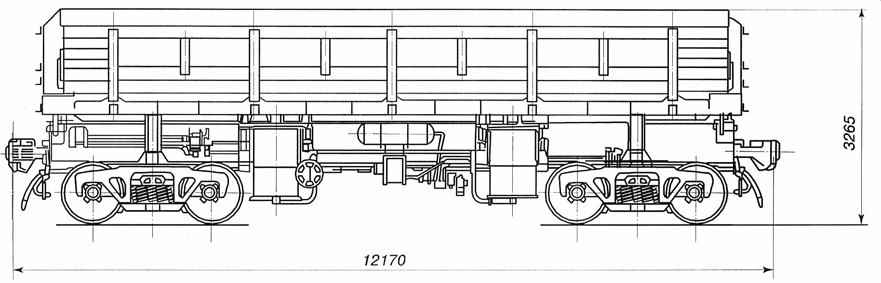

Назначение: для транспортировки и механизированной погрузки и выгрузки отходов и сырья металлургического
производства в холодном состоянии, вскрышных пород, руд, известняка.

Номер проекта | 4079.00.000 | База вагона, мм | 7750 | Удельный объем, м³/т | 0,42
Технические условия | ТУ У 3.06-05669819-102-94 | Длина, мм: |  | Удельная материалоемкость | 0,42
Модель вагона | 32-4079 | по осям сцепления автосцепок | 12170 | Количество осей, шт. | 4
Тип вагона | - | по лобовым листам рамы | 10950 | Модель 2-осной тележки | 18-477
Изготовитель | ОАО «Днепровагонмаш» | Ширина максимальная, мм | 3400 | Наличие переходной площадки | нет
Грузоподъемность, т | 90 | Длина кузова внутри, мм: |  | Наличие стояночного тормоза | есть
Масса тары вагона, т | 38 | внизу | 10064 | Угол наклона кузова при разгрузке, град. | 45
Максимальная расчетная статическая |  | вверху | 10520 | Система разгрузки | двухсторонняя
нагрузка от колесной пары |  | Ширина кузова внутри, мм: |  | Вид разгрузки | пневматическая
на рельс, кН (тс) | 313,6 (32) | внизу | 2620 | Год постановки на серийное
Скорость конструкционная, км/ч: | 100 | вверху | 3114 | производство | 1994
Габарит | 1-Т | Объем кузова, м³ | 38 | Год снятия с серийного производства | -
 |  |  |  | Возможность установки буферов | нет

6-осный вагон-самосвал, модель 33-677

Назначение: для перевозки скальных пород и руд, для транспортировки и механизированной разгрузки
сыпучих и кусковых грузов.

Номер проекта | 677.00.000 | Габарит | 1-Т | ширина вверху | 2890
Технические условия | ТУ 24.05.954-92 | База вагона, мм | 9340 | ширина внизу | 2715
Модель вагона | 33-677 | Длина, мм: |  | высота | 1355
Тип вагона | - | по осям сцепления автосцепок | 15040 | Высота от уровня верха головок рельсов
Изготовитель | ОАО «Завод | по концевым балкам рамы | 13820 | до уровня пола, мм | 2040
 | металлоконструкций» | Ширина максимальная, мм | 3254 | Угол наклона кузова при разгрузке, град. | 45
Грузоподъемность, т | 105 | Высота от уровня верха головок |  | Количество разгрузочных цилиндров, шт. | 6
Масса тары вагона (min/max), т | 60,1/62,0 | рельсов максимальная, мм | 3395 | Удельный объем, м³/т | 0,476
Нагрузка: |  | Количество осей, шт. | 6 | Рабочее давление в цилиндрах разгрузки,
статическая осевая, кН(тс) | 272,7 (27,83) | Модель 3-осной тележки | 18-522 | МПа (кгс/см²) | 0,7 (7,0)
погонная, кН/м (тс/м) | 105,82 (11,104) | Наличие переходной площадки | нет | Год постановки на серийное производство
Скорость конструкционная, км/ч: |  | Наличие стояночного тормоза | есть | или закупки вагона | 1992
по путям МПС порожнего |  | Объем кузова, м³ | 50 | Год снятия с серийного производства | -
вагона | 80 | Размеры кузова внутри, мм: |  | Возможность установки буферов | возможно при
по путях промышленных |  | длина вверху | 13400 |  | доработке конс-
предприятий | 70 | длина внизу | 13000 |  | трукции нижней
 |  |  |  |  | рамы

6-осный вагон-самосвал, модель 33-678

Назначение: для транспортировки и механизированной разгрузки сыпучих и кусковых грузов.

Номер проекта | 678.00.000 | на промышленных путях | 70 | длина вверху | 13400
Технические условия | 24.05.974-95 | Габарит (на путях МПС) | 1-Т | длина внизу | 13000
Модель вагона | 33-678 | База вагона, мм | 9340 | ширина вверху | 2890
Тип вагона | - | Длина, мм: |  | ширина внизу | 2715
Изготовитель | ОАО «Завод | по осям сцепления автосцепок | 15040 | высота | 1340
 | металлоконструкций» | по концевым балкам рамы | 13820 | Высота от уровня верха головок рельсов
Грузоподъемность, т | 90 | Ширина максимальная, мм | 3254 | до уровня пола, мм | 2060
Масса тары вагона (min/max), т | 48,5/50,0 | Высота от уровня верха головок |  | Угол наклона кузова при разгрузке, град. | 45
Нагрузка на путях промышленных |  | рельсов максимальная, мм | 3400 | Количество разгрузочных цилиндров, шт. | 6
предприятий: |  | Количество осей, шт. | 6 | Удельный объем, м³/т | 0,48
статическая осевая, кН(тс) | 252,84 (25,8) | Модель 3-осной тележки | 18-522 | Рабочее давление в цилиндрах разгрузки,
погонная, кН/м (тс/м) | 101,0 (10,3) | Наличие переходной площадки | нет | МПа (кгс/см²) | 0,7 (7,0)
Скорость конструкционная, км/ч: |  | Наличие стояночного тормоза | - | Год постановки на серийное производство | 1993
по путям МПС порожнего |  | Объем кузова, м³ | 50 | Год снятия с серийного производства | -
вагона | 80 | Размеры кузова внутри, мм: |  | Возможность установки буферов | нет

6-осный вагон-самосвал, модель 33-680

Назначение: для транспортировки и механизированной разгрузки сыпучих и кусковых грузов.

Номер проекта | 680.00.000 | на промышленных путях | 70 | длина вверху | 13400
Технические условия | 24.05.974-95 | Габарит (на путях МПС) | 1-Т | длина внизу | 13000
Модель вагона | 33-680 | База вагона, мм | 9340 | ширина вверху | 2890
Тип вагона | - | Длина, мм: |  | ширина внизу | 2715
Изготовитель | ОАО «Завод | по осям сцепления автосцепок | 15480 | высота | 1340
 | металлоконструкций» | по концевым балкам рамы | 14468 | Высота от уровня верха головок рельсов
Грузоподъемность, т | 105 | Ширина максимальная, мм | 3254 | до уровня пола, мм | 2060
Масса тары вагона (min/max), т | 49,3/50,8 | Высота от уровня верха головок |  | Угол наклона кузова при разгрузке, град. | 45
Нагрузка на путях промышленных |  | рельсов максимальная, мм | 3400 | Количество разгрузочных цилиндров, шт. | 6
предприятий: |  | Количество осей, шт. | 6 | Удельный объем, м³/т | 0,48
статическая осевая, кН(тс) | 254,4 (25,96) | Модель 3-осной тележки | 18-522 | Рабочее давление в цилиндрах разгрузки,
погонная, кН/м (тс/м) | 98,59 (10,06) | Наличие переходной площадки | есть | МПа (кгс/см²) | 0,7 (7,0)
Скорость конструкционная, км/ч: |  | Наличие стояночного тормоза | - | Год постановки на серийное производство | 1995
по путям МПС порожнего |  | Объем кузова, м³ | 50,0 | Год снятия с серийного производства | -
вагона | 80 | Размеры кузова внутри, мм: |  | Возможность установки буферов | нет

4-осный вагон-самосвал, модель 33-682

Назначение: для перевозки и механизированной разгрузки сыпучих и кусковых грузов.

Номер проекта | 682.00.000 | База вагона, мм | 9340 | ширина внизу | 2715
Технические условия | 8322-976-00210861-95 | Длина, мм: |  | высота | 1355
Модель вагона | 33-682 | по осям сцепления автосцепок | 15040 | Высота от уровня верха головок
Тип вагона | - | по концевым балкам рамы | 13820 | рельсов до уровня пола, мм | 2040
Изготовитель | Калининградский ВСЗ | Ширина максимальная, мм | 3254 | Угол наклона кузова при разгрузке, град. | 45
Грузоподъемность, т | 82,0 | Высота от уровня верха головок |  | Количество разгрузочных цилиндров, шт. | 6
Масса тары вагона (min/max), т | 55,3/57,0 | рельсов максимальная, мм | 3395 | Удельный объем, м³/т | 0,476
Нагрузка: |  | Количество осей, шт. | 6 | Рабочее давление в цилиндрах разгрузки,
статическая осевая, кН (тс) | 230,0 (23,17) | Модель 3-осной тележки | 18-522 | МПа (кгс/см²) | 0,7 (7,0)
погонная, кН/м (тс/м) | 105,55 (10,77) | Наличие переходной площадки | нет | Год постановки на серийное производство | 1998
Скорость конструкционная, км/ч: |  | Наличие стояночного тормоза | нет | Год снятия с серийного производства | -
по путям МПС порожнего |  | Объем кузова, м³ | 50 | Возможность установки буферов | возможно при
вагона | 80 | Размеры кузова внутри, мм: |  |  | доработке
по путям промышленных |  | длина вверху | 13400 |  | конструкции
предприятий | 60 | длина внизу | 13000 |  | нижней рамы
Габарит | 1-Т | ширина вверху | 2890

6-осный вагон-самосвал, модель 33-9035

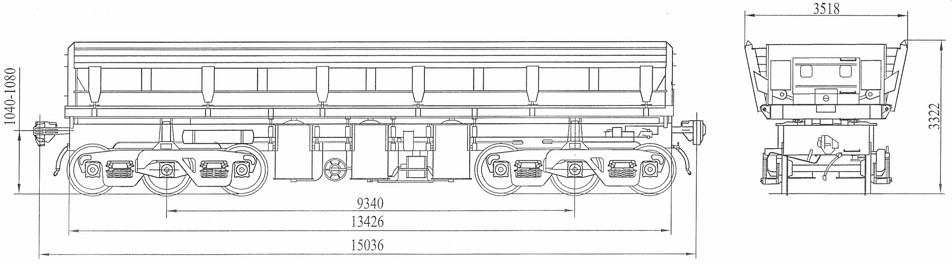

Назначение: для перевозки из карьеров и выгрузки на отвалах или дробильных установках.

Номер проекта | 9035.00.00.000 | Длина, мм: |  | ширина внизу | 2636
Технические условия | ТУ У 3.06-04726120-015-99 | по осям сцепления автосцепок | 15036 | высота | 1300
Модель вагона | 33-9035 | по концевым балкам рамы | 13426 | Высота от уровня верха головок
Изготовитель | ОАО «Стахановский ВЗ» | Ширина максимальная, мм | 3518 | рельсов до уровня пола, мм | 2045
Грузоподъемность, т | 105 | Высота от уровня верха головок |  | Угол наклона кузова при разгрузке, град. | 45
Масса тары вагона (min/max), т | 47,9/51,0 | рельсов максимальная, мм | 3322 | Количество разгрузочных цилиндров, шт. | 6
Нагрузка: |  | Количество осей, шт. | 6 | Удельный объем, м³/т | 0,98
статическая осевая, кН (тс) | 254,97 (26,0) | Модель 3-осной тележки | 18-522 | Рабочее давление в цилиндрах разгрузки,
погонная, кН/м (тс/м) | 102,0 (10,4) | Наличие переходной площадки | нет | МПа (кгс/см²) | 0,7
Скорость конструкционная, км/ч: |  | Наличие стояночного тормоза | есть | Год постановки на серийное производство | 1998
по путям порожнего вагона | 100 | Объем кузова, м³ | 50 | Год снятия с серийного производства | -
по путям промышленных |  | Размеры кузова внутри, мм: |  | Возможность установки буферов | нет
предприятий | 55 | длина вверху | 13426
Габарит | Тпр | длина внизу | 12992
База вагона, мм | 9340 | ширина вверху | 3100

4-осный хоппер-дозатор, модель 55-76

Назначение: для перевозки и дозировки балласта при путевых работах

Номер проекта | 390 | Габарит | 1-Т | Наличие стояночного тормоза | есть
Технические условия | ТУ 32-ЦТВР-03-90 | База вагона, мм | 7200 | Количество разгрузочных люков, шт. | 4
Модель вагона | 55-76 | Длина, мм: |  | Размер разгрузочного проема в свету, мм:
Тип вагона | 304 | по осям сцепления автосцепок | 11520 | наружного люка | 350х2680
Изготовитель | Великолукский ТРЗ | по концевым балкам рамы | 10300 | внутреннего люка | 300х2680
Грузоподъемность, т | 72 | Ширина максимальная, мм | 3250 | Число рабочих цилиндров разгрузочно-
Масса тары вагона (min/max), т | 23,3/24,0 | Высота от уровня верха головок |  | дозирующих механизмов, шт. | 4
Нагрузка: |  | рельсов максимальная, мм | 3850 | Максимальное давление воздуха в
статическая осевая, кН(тс) | 235,2 (24,0) | Количество осей, шт. | 4 | рабочей сети, МПа (атм.) | 0,4-0,6 (4-6)
погонная, кН/м (тс/м) | 85,1 (8,68) | Модель 2-осной тележки | 18-100 | Год постановки на серийное
Объем кузова, м³: | 45,0 | Наличие переходной площадки | есть | производство | 1980
Скорость конструкционная, км/ч | 120 | То же с ручным тормозом | нет | Год снятия с серийного производства | -
 |  |  |  | Возможность установки буферов | нет

4-осный хоппер-дозатор, модель 55-76М

Назначение: для перевозки и дозировки балласта при путевых работах

Номер проекта | 390 | Габарит | 1-Т | Наличие стояночного тормоза | есть
Технические условия | ТУ 32-ЦТВР-03-90 | База вагона, мм | 7200 | Количество разгрузочных люков, шт. | 4
Модель вагона | 55-76 М | Длина, мм: |  | Размер разгрузочного проема в свету, мм:
Тип вагона | 304 | по осям сцепления автосцепок | 11520 | наружного люка | 350х2680
Изготовитель | Великолукский ТРЗ | по концевым балкам рамы | 10300 | внутреннего люка | 300х2680
Грузоподъемность, т | 72,0 | Ширина максимальная, мм | 3250 | Число рабочих цилиндров разгрузочно-
Масса тары вагона (min/max), т | 23,3/24,0 | Высота от уровня верха головок |  | дозирующих механизмов, шт. | 4
Нагрузка: |  | рельсов максимальная, мм | 3850 | Максимальное давление воздуха в
статическая осевая, кН(тс) | 235,2 (24,0) | Количество осей, шт. | 4 | рабочей сети, МПа (атм.) | 0,4-0,6 (4-6)
погонная, кН/м (тс/м) | 85,1 (8,68) | Модель 2-осной тележки | 18-100 | Год постановки на серийное
Объем кузова, м³: | 45,0 | Наличие переходной площадки | есть | производство | 1990
Скорость конструкционная, км/ч | 120 | То же с ручным тормозом | нет | Год снятия с серийного производства | -
 |  |  |  | Возможность установки буферов | нет

Специализированный вагон для раскаленного кокса,
модель 26-499
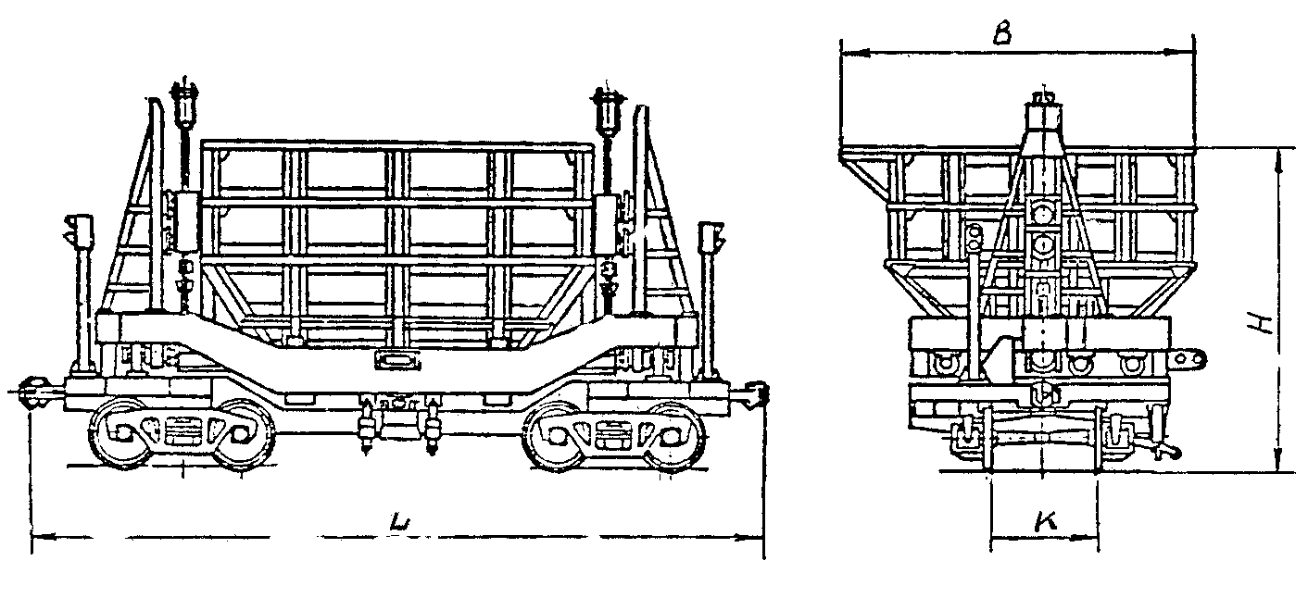
Назначение: для транспортировки и выгрузки кокса
Объем камеры коксования | 32,3 | 41,3
Вместимость, т | 23 | 25
Объем кузова, куб. м | 54,5 | 77,5
Длина по осям сцепления автосцепок  общий подъемник  индивидуальный подъемник | 11 200  12 000 | 12 200  12 000
Высота  общий подъемник  индивидуальный подъемник | 4 630  4 620 | 5 300  5 090
Ширина | 5 160 | 5 300
Масса вагона без запчастей и электрооборудования, т общий подъемник индивидуальный подъемник | 52,9  42,8 | 62,5  59,8
Коксотушильный вагон, модель 26-4013
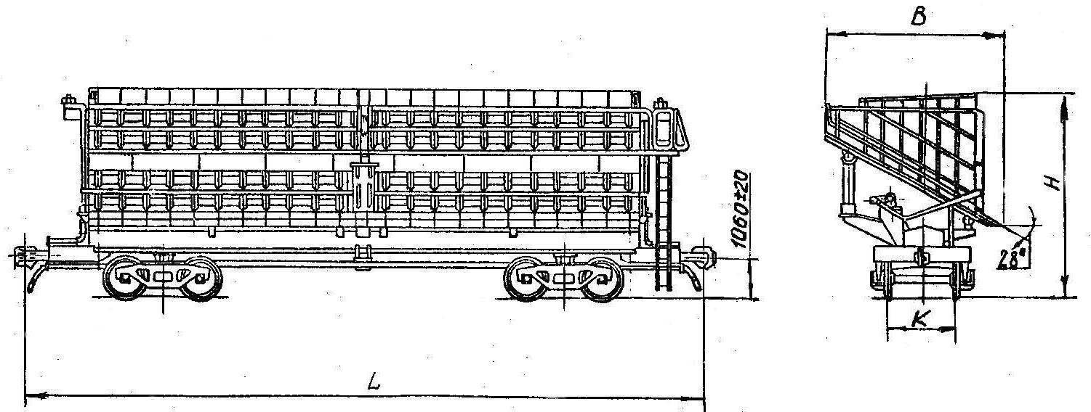

Назначение: для приема раскаленного кокса
Изготовитель | ОАО «Днепровагонмаш»
Объем камер коксования, куб. м | 41,6 | 20-25 | 30,9 | 30-35 | Пеко-коксовые
Вместимость, т | 25 | 13 | 19 | 23 | 10
Полезный объем, куб..м | 88,5 | 56 | 68 | 68 | 38
Габаритные размеры, мм  длина по осям сцепления  автосцепок | 18750 | 15320 | 17900 | 18750 | 10180
высота от уровня головок рельсов | 5210 | 4165 | 5490 | 5025 | 4650
ширина | 5960 | 4220 | 4330 | 5255 | 4480
Масса вагона, т | 91 | 57,3 | 72,2 | 67,25 | 44,2

Вагон коксотушильный с верхней и нижней подачей воды

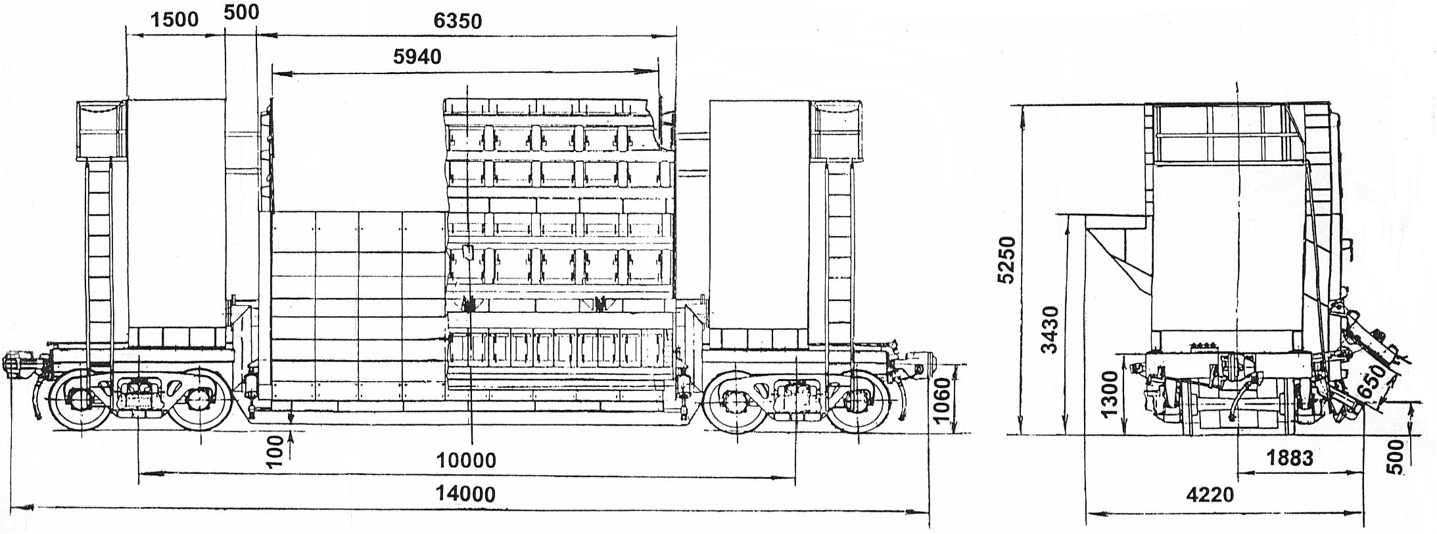

Назначение : для приема раскаленного кокса, выдаваемого из камер коксования объемом 20-25м³, транспортирования к тушильной башне, где производится тушение улучшенным комбинированным способом подачи воды сверху 20-25% и снизу 75-80%,
транспортировки охлажденного кокса к коксовой рампе для выгрузки

В вагоне производится автоматическое взвешивание горячего и охлажденного кокса при помощи тензодатчиков.
Передвижение вагона осуществляется специальным электровозом.
Вагоны могут изготовляться с шириной колеи – 1435, 1520 и 1676 мм.
По требованию заказчика параметры вагонов могут быть изменены применительно к объему обслуживаемой камеры коксования.
Масса вагона – 53,2т.
Изготовитель ОАО «Днепровагонмаш»

Вагон коксотушильный с верхней и нижней подачей воды

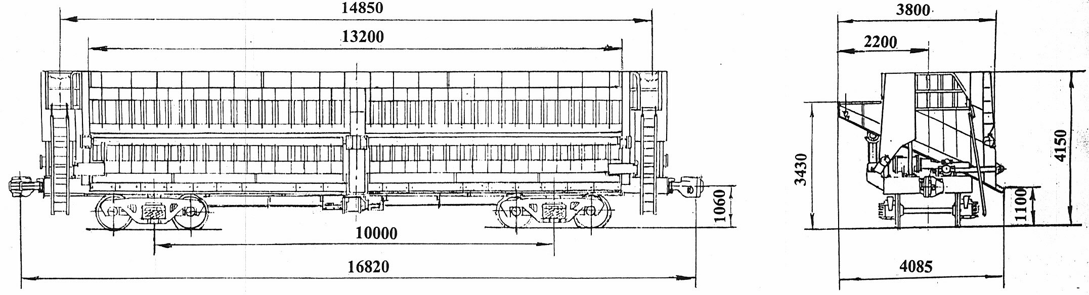

Назначение : для приема раскаленного кокса, выдаваемого из камер коксования объемом 20-25м³, транспортирования к тушильной башне, где производится тушение улучшенным комбинированным способом подачи воды сверху 20-25% и снизу 75-80%,
транспортировки охлажденного кокса к коксовой рампе для выгрузки

Передвижение вагона осуществляется специальным электровозом.
Вагоны могут изготовляться с шириной колеи – 1435, 1520 и 1676 мм.
По требованию заказчика параметры вагонов могут быть изменены применительно к объему обслуживаемой камеры коксования.
Масса вагона – 69,5т.
Изготовитель ОАО «Днепровагонмаш»

